***Université Batna2 Le : 26/01/2025***

***Faculté SNV Nom et prénom :……………………………………..***

***Département de Biologie des organismes***

***L3BM***

***Examen de Bioinformatique (Durée 60 min)***

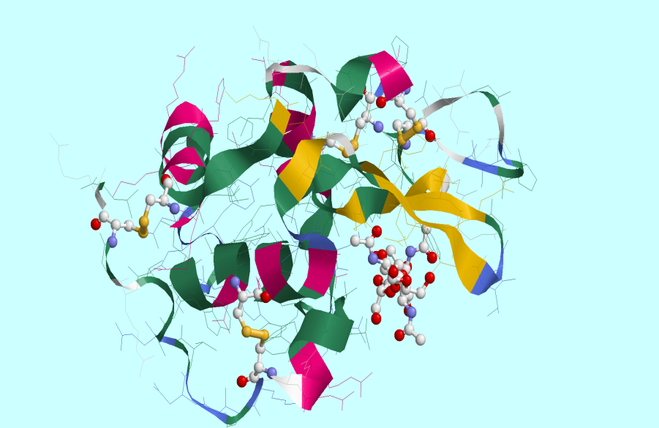 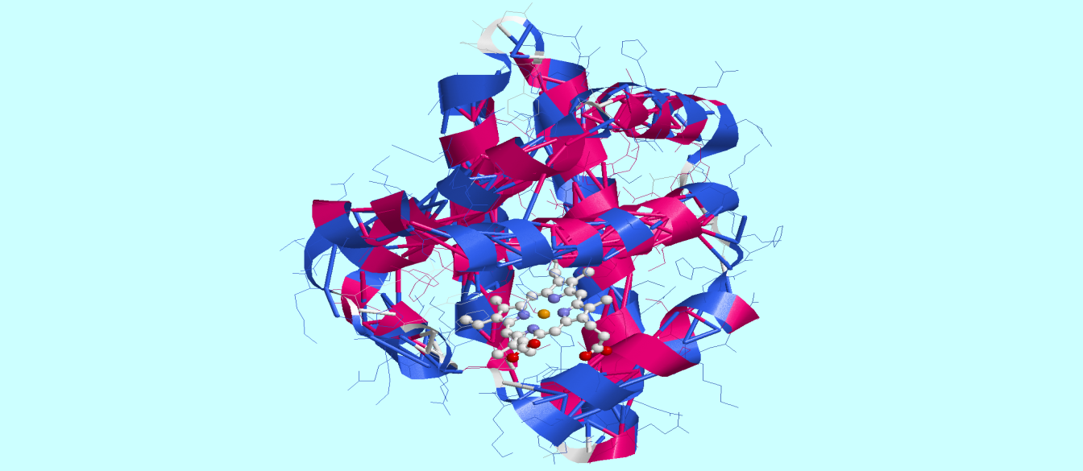

***Mol 1 :lysozyme Mol2 : myoglobine***

***Remplir les cases vides***

***Mol 1***

|  |  |
| --- | --- |
| ***Localisation*** | ***…………………………………………………….*** |
| ***Nombrede structuressecondaires α*** | ***…………………………………………………….*** |
| ***Nombre de structuressecondaires β*** | ***…………………………………………………….*** |
| ***Nombre d’atomes C dans le groupe NAG*** | ***…………………………………………………….*** |
| ***Nombre d’atomes N dans le groupe NAG*** | ***…………………………………………………….*** |
| ***Nombre d’atomes O dans le groupe NAG*** | ***…………………………………………………….*** |
| ***Nombre d’atomes H dans le groupe NAG*** | ***……………………………………………………*** |
| *File (fichier) ………………………………………………………………………………………………………………………………………*  *………………………………………………………………………………………………………………………………………………………………………..*  *………………………………………………………………………………………………………………………………………………………………………..* | |

***Mol2***

|  |  |
| --- | --- |
| ***Localisation*** | ***…………………………………………………….*** |
| ***Nombrede structuressecondaires α*** | ***…………………………………………………….*** |
| ***Nombre de structuressecondaires β*** | ***…………………………………………………….*** |
| ***Nombre d’atomes C dans le groupe HEM*** | ***…………………………………………………….*** |
| ***Nombre d’atomes N dans le groupe HEM*** | ***…………………………………………………….*** |
| ***Nombre d’atomes O dans le groupe HEM*** | ***…………………………………………………….*** |
| ***Nombre d’atomes Fe dans le groupe HEM*** | ***……………………………………………………*** |
| *File (fichier) ………………………………………………………………………………………………………………………………………*  *…………………………………………………………………………………………………………………………………………………………………………..*  *…………………………………………………………………………………………………………………………………………………………………………..* | |

***Email : n.bakhouche@univ-batna2.dz***